Муниципальное бюджетное общеобразовательное учреждение
«Основная общеобразовательная школа имени Героя Советского Союза Н.С. Маркелова с. Максимовка Базарно-Карабулакского муниципального района Саратовской области»

Индивидуальный итоговый проект
на тему:
«Боевой альбом-семейная реликвия»
(Работа выполнена на материале семейного архива)

Выполнил:
Таова Ангелина
обучающаяся 9 класса.
Руководитель проекта:
Семенова С.В.

С.Максимовка
2020 год.

Содержание
- Введение.
- Информационная карта
- Цели и задачи проекта.
- Актуальность проекта.
- Последовательность работы над проектом.
- Ожидаемые результаты.
- График реализации проекта с подробным описанием деятельности.

Введение
Сколько лет уж прошло, с той поры,
Как горела земля под ногами,
Многих нет ветеранов войны,
Но мы помним о них, они с нами.

И, листая альбомы в семье,
Вдруг заметит нечаянно кто-то,
Притаилась война в уголке,
В пожелтевшем от времени фото.

С фотографий с улыбкой глядят,
Те, кто жизни своей не щадил,
В тех далеких жестоких боях,
От фашистов страну защитил.

Не померкнет их слава в сердцах.
Укрепляется память с годами,
У народа жить будет в веках,
Тот, кто бился жестоко с врагами.

(Берегинюшка)

Сейчас мы живем в 21 веке. Мы радуемся жизни, получаем образование, свободно путешествуем и общаемся с друзьями и родными. Но благодаря кому мы способны все это делать? Благодаря кому наша страна сохранила свою свободу и независимость?
Всё дальше и дальше уходит от нас Великая Отечественная война 1941 – 1945 гг. И всё меньше и меньше остаётся участников и очевидцев тех страшных событий. Но прошлое нельзя забывать. Ведь за то, что мы живём сейчас мирно и счастливо, отданы миллионы жизней в борьбе с фашистами.
Этих людей сейчас все меньше и меньше. Ветераны Великой Отечественной войны – уже очень пожилые люди.
В этом году 9 мая наша страна отметит 75-летие Победы над фашистской Германией.
Тема моего проекта актуальна в наши дни, потому что многие ученики мало знают историю своих семей, а в ходе исследования я узнала много нового о войне 1941-1945 года, о жизни родных людей в годы войны. Наше поколение в неоплатном долгу перед теми, кто был на полях сражений; перед теми, кто трудился в тылу, чтоб заводы и фабрики ни на минуту не остановились, посылая на фронт всё, что нужно для Победы.
Великая Отечественная Война – это след и в судьбе каждой семьи, который не сотрется временем, во многих семьях хранятся семейные реликвии,в память о войне и своих героях.
Каждая реликвия – это прикосновение к живущей в памяти людей истории Великой Отечественной войны. Семейные реликвии – это огоньки нашей памяти. Сегодня зажигаем их мы с вами. Пусть через много лет дети скажут: «Мы знаем. Мы помним. Мы сохраним».
Что люди хранят в память о прошлом, в память о событии, в память о человеке? Вещь, которая со временем становиться реликвией, переходит из поколения в поколение.О такой семейной реликвии мне хочется сегодня рассказать.А началось все с того,что наша семья перешла жить в новый дом. Считаем, что фотоальбом, который я решила создать будет не только приятным подарком к празднованию 75 летия Великой Победы, но и серьезным вкладом в формирование и воспитание патриотических чувств у подрастающего поколения.
Проект предусматривает работу по следующим направлениям:
- Исследовательская работа по герою альбома.
- Разработка плана создания фотоальбома, сбор и обработка материала.

Цель моей работы: узнать больше о человеке-герое Великой Отечественной войны, записать воспоминания, иначе они исчезнут, не оставив нужного следа в истории,создать альбом-семейную реликвию об участнике Великой Отечественной войны.
В соответствии с целью были поставлены следующие задачи:
1. Изучить материалы о Великой Отечественной войне и тружениках тыла.
2. Собрать сведения о Григорьеве В.И.-участника Великой Отечественной войны; Расспросить старожилов села и его родственников о нем.
3. Расспросить старожилов села о их жизни в военное время.
4. Изучить публикации о, документы и фотографии из архива семьи Григорьева В.И.
В ходе работы я использовала следующие методы:
1. Опрос ближайших родственников о жизни Григорьева В.И.
2. Анализ документов из архива семьи, статьи в газетах.
3. Обобщение полученных данных.

Практическое значение проекта велико: его можно использовать на уроках истории, литературы. Работа может подтолкнуть других учеников к изучению истории своей семьи. А началось все с комода!

2.ИНФОРМАЦИОННАЯ КАРТА ПРОЕКТА

Направление проекта | Создание условий для воспитания патриотизма и формирования активной гражданской позиции учащихся
Название проекта | Создание фотоальбома «Боевой альбом»
Наименование организации — заявителя | МБОУ «Основная общеобразовательная школа имени Героя Советского Союза Н.С. Маркелова с.Максимовка»
Юридический адрес | с.Максимовка ул. Школьная 1.
Номер телефона | 8(84591)-65-7-14
Автор проекта | Таова Ангелина обучающаяся 9 класса  МБОУ «ООШ с.Максимовка»
География проекта | Село Максимовка Базарно-Карабулакского района Саратовской области
Количество участников | 1
Сроки выполнения проекта | 5 месяцев
Начало проекта  Конец проекта | Ноябрь 2019г.  Март 2020 г.
Полная стоимость проекта

.

5.Последовательность работы над проектом.

№ п/п | Этапы работы. | Задачи | Деятельность учащегося | Деятельность руководителей проекта
 | Подготовка к работе над проектом. Выбор темы. | Проверка в дискуссионной форме знаний и умений учащихся, необходимых для  деятельности по созданию фотоальбома | Участвует в обсуждении актуальности предлагаемого проекта, своих возможностей по его реализации. | Мотивируют  работу учащихся,  наблюдают,  помогают в  обсуждении темы проекта.
 | Определение целей проекта | Определение  целей ипостановка  задач,  определение  источников  информации,  выборкритериев  оценки своей работы. | Уточняет источники  информации,  обсуждаетзадание,  формулирует  задачи испособы  взаимодействия,  выбирает  критерии успеха. | Объясняют цели  проекта, оговаривают  сроки реализациипроекта,  наблюдают,  контролируют,  помогают в  планирование  работы над  проектом. Направляют деятельность детей в оптимальном для решения данной задачи направлении.
 | Сбор информации | Собрать исчерпывающую информацию по теме проекта. Составить список вопрсов определить круг респондентов. | Проводит опрос с респондентами,подбирает необходимую для работы литературу, входит во взаимодействие с людьми, занимающимися данной деятельностью. | Помогают в составлении списка вопросов, организуют взаимодействие с людьми, занимающимися созданием и работой с материалами.
 | Планирование работы по проекту | обработка и систематизация полученного материала и распределение его по соответствующим разделам проекта. | Определяет актуальность и важность данной проблемы;  Обрабатывает и систематизирует информацию  Вырабатывает программу действий и разрабатывает вариант реализации своей программы с  элементами моделирования позитивного решения. | Крупные виды деятельности разбивают на более мелкие.  Помогают составить график работы, включающий определение:  когда следует выполнить то или иное задание, сколько времени это займет;  кто будет его выполнять.  Совместно с учеником составляют график работы.
 | Реализация плана действий. | Создать фотоальбом, закрепить технологию проектной деятельности, объединить на конкретном деле детей, педагогов, родителей. | Регулярно отчитывается о проведенной работе, представляет собранный материал | Стимулируют работу учащихся, корректируют и направляют их деятельность, помогают в создании и обработке материалов.
 | Анализ выполнения плана. Подготовка к защите проекта. | Сравнить достигнутые результаты с целями проекта;  Весь собранный материал сгруппировать в фотоальбом. Составить презентацию. | Анализирует результаты выполнения проекта, обсуждает, насколько полно достигнута поставленная цель, дают самооценку своей деятельности. | Дают оценку тем аспектам, для которых не были сформулированы четкие цели;  вырабатывают рекомендации на будущее;  определяют сроки и планируют презентацию проекта, помогают в подготовке устных выступлений участников проекта
 | Презентация проекта | Провести устную презентацию проекта. Представить созданный фотоальбом учащимся, педагогам школыи гостям. | Делает доклады о своей работе над проектом, демонстрирует и проводит защиту созданного фото альбома. | Обеспечивают условия для проведения общешкольного мероприятия по презентации проекта, оказывают психологическую и техническую поддержку участникам презентации

6.Ожидаемые результаты

- Создание фотоальбома ««Боевой альбом»
- Положительные изменения в сознании школьников в области патриотического воспитания.

Теоретическая часть.

Ранним утром, 22 июня 1941 года без объявления войны - Фашистская Германия напала на Советский Союз. На нашу страну обрушился удар
- 190 дивизий,
- свыше 4 тысяч танков,
- более 47 тысяч орудий и минометов,
- около 5 тысяч самолетов.
Весь Советский народ поднялся на Отечественную войну против фашистской Германии. Поэтому она названа ВЕЛИКОЙ! Ее назвали ОТЕЧЕСТВЕННОЙ, потому, что это была война во спасение Отечества!
Великая Отечественная война… Как далеко она от нас – современных мальчишек и девчонок. Наше детство – счастливое и почти беззаботное, мы можем учиться и заниматься интересными делами, встречаться с друзьями и совершать увлекательные путешествия. Нам невозможно представить, что такое голод и непосильный труд. Но мы знаем, что 75 лет назад была война, рвались снаряды и гибли люди, а наши военные ровесники так и не узнали что такое детство.
В этом году 9 мая наша страна отмечает 75-летие Победы над фашистской Германией.
Важнейшую роль в итоге войны, безусловно, сыграл героизм народа, его самоотверженность и боевой дух. Этот героизм вдохновлялся патриотизмом, советские люди боролись за собственное счастье и свободу своей Родины. Они мужественно отстаивали родную землю, трудились в тылу на благо Победы! Великий подвиг народа не забудут потомки. Будут помнить тех, кто принѐс эту победу, гордиться своими родственниками, участниками войны и тружениками тыла.
Каждый год на праздник 9 Мая мы с семьей несем цветы к Вечному огню. В этот прекрасный майский день на улицах мы встречаем бабушек и дедушек, которые с орденами на груди тяжело, но уверенно шествуют по улицам города. Мы дарим букеты ветеранам и благодарим их за чистое небо и землю, которая теперь содрогается только от праздничных салютов. Наше поколение не знает, какой ужасной была та война, и за это мы должны благодарить наших дорогих ветеранов.

- Исследовательская часть

«Семейная реликвия»

Что люди хранят в память о прошлом, в память о событии, в память о человеке? Вещь, которая со временем становиться реликвией, переходит из поколения в поколение.О такой семейной реликвии мне хочется сегодня рассказать.А началось все с того,что наша семья перешла жить в новый дом.
Как-то мы с родителями сидели и разговаривали о том,как передвинуть мебель в доме. И наше внимание привлек старый, вполне еще в хорошем состоянии,комод.
И все бы ничего, но точно такой же комод я увидела в сельской библиотеке и меня очень заинтересовала эта история.Я поговорила о нем с библиотекарем-Строгановой Ю.А.Она рассказала, что она приобрела комод в музей от старожилов с.Максимовки-Дунчевой Е.И. После этого разговора я задумалась о том, что мне интересно кто сделал эту мебель и много ли таких комодов в Максимовке? Я решила глубже об этом узнать. Как-то раз я пришла в гости к С.В.Семеновой и увидела точно такой же комод у нее в комнате на почетном месте.Я расспросила ее о старом комоде и она мне рассказала, что он ей достался как семейная реликвия от бабушки,а сделал его своими руками- Григорьев Василий Илларионович-брат бабушки Тильтигиной А.И. Таких комодов в нашем селе несколько штук. Все их своими руками сделал Василий Илларионович вместе со своим отцом-Григорьевым Илларионом Владимировичем.Она предложила узнать побольше о таком хорошем плотнике и человеке-герое Великой Отечественной войны и рассказать о нем своим сверстникам. Мне это стало очень интересно и мы вместе со Светланой Викторовной приступили к работе. Разработали план, по которому будем собирать материал о нашем герое.Светлана Викторовна показала мне много фотографий и много разнообразного материала о Григорьеве Василии Илларионовиче-ветеране Великой Отечественной войны, который она получила в подарок от дочери Василия Илларионовича-Спасовой Нины Васильевны.Она рассказала нам о нем, о простом деревенском мальчишке, который ушел на фронт в 16 лет и прошел пешком всю Европу до самого Берлина. Вернулся с Победой домой и прожил в родном селе до старости. Мы решили,что соберем весь материал в фотоальбом с фронтовыми фотографиями Василия Илларионовича, который он хранил, как память о своих фронтовых товарищах .Его ему подарили его товарищи в конце своего боевого пути в городе Кладно- Чехословакия,а мы оформили его и представим вашемувниманию в заключении нашего проекта.

Биография Григорьева Василия Илларионовича.

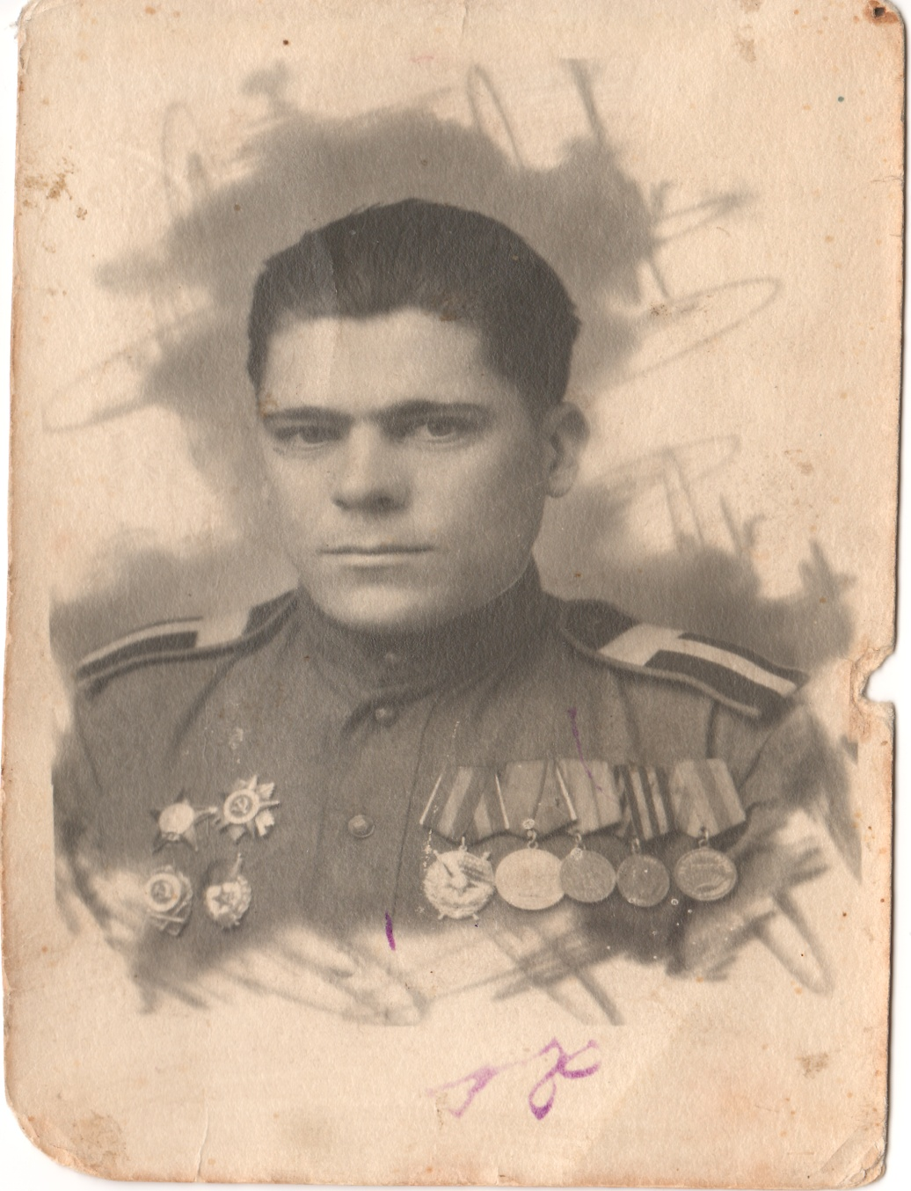

Григорьев Василий Илларионович родился 18февраля 1924года в с. Максимовка Базарнокарабулакского района Саратовской области в крестьянской семье. Отец Григорьев Илларион Владимирович,мать Григорьева Анастасия Аннаньевна. В детстве был горячим озорным ребенком.Играл на гармони с 6 лет,да с отцом мастерил разную мебель,домашнюю утварь.Плотницкому мастерству его научил дед-Володя.Закончил 7 классов,когда началась ВОВ.Василий всеми силами рвался на фронт, но на фронт его не брали,т.к. не достиг призывного возраста.Он уехал со старшим братом Александром в г.Саратов и закончил ФЗО,работал на авиационном заводе,делал самолеты для победы.Все мысли у василия были о фронте и приписав себе 2 года он всетаки ушел на войну добровольцем.Воевал Гвардии старшим сержантом,командиром орудия 104 ОГИПТД 97 специальной дивизии 32 корпуса 5 Армии.В 1924 году был направлен в Пензенское артеллерийское училище,где находился с апреля по ноябрь1942 годаВыпустился оттуда командиром орудия и прошёл всю войну командиром орудия № 26-104 отдельного Гвардейского полка.
Боевой путь

В середине июля 1942 года войска Сталинградского фронта вступили в бой с фашистами.В Донских и Приволжских степях началось одно из величайших сражений Второй Мировой войны- Сталинградская битва, в которой учавствовал Василий Илларионович. Шесть с половиной месяцев сражались наши войска с противником.И 2 февраля Сталинград был освобождён.Но победа далась дорогой ценой. Земля была пропитана священной кровью тысяч и тысяч мужественных защитников. Родина высоко оценила подвиг тех, кто сражался за Сталинград, втом числе и Василий Илларионович.Он был награждён медалью «За оборону Сталинграда», был удостоин таких высоких наград как Орден Красной Звезды и Орден Отечественной войны 2 степени.Василий Илларионович продолжал воевать на Курской Дуге в 1943 году, также был награждён медалью «За отвагу» и Орденом Красногознамени.Войска красноармейцев продолжали гнать врага с советской земли. Дальше Василий Илларионович сражался за Польшу, Чехславакию, Германию. Был награждён медалью «За освобождение Праги» и « За победу над Германией». День Победы он встретил в Чехсловакии, в городе Кладо,Войну закончил в звании Гвардии старшего сержанта в 1946 году.После войны Василий Илларионович вернулся в свое родное село,где его ждала любимая девушка-Валя. Они создали семью и у них родилось пятеро замечательных детей.Дочь Василия Илларионовича- Спасова Нина Васильевна живет с семьей в родном доме. Она нам и предоставила материал о своем отце.

Заключение

Василий Илларионович являлся ветераном 5-й Гвардейской Армии, удостоверение№1482, на котором написаны такие слова: «Родина,советский народ,никогда не забудут подвигов воинов 5-й Гвардейской Армиив боях от Волги до Эльбы и Праги.Я могузасвидетельствовать,чтогвардейцы5-й Гвардейской Армии были всегда на главном направлении и дрались стойко и победоносно» (Маршал Советского Союза И.С.Конев). Много лет Василий Илларионович вел переписку со своими однополчанами и поддерживал связь с центральным московским музеем Великой Отечественной войны. На обратной стороне фотографий много разных высказываний от друзей Василия Илларионовича-«Помни,Вася,нашу дружбу во время нашего боевого пути…»-писал его друг Сурков Михаил Степанович,которого Василий Илларионович разыскивал много лет. Их вместе забирали на фронт,они рука об руку прошагали пол Европы и когда в бою в Австрии Михаила Степановича тяжело ранило,вот тогда друзья расстались и больше никогда не виделись. Василий Илларионович много раз писал на родину друга, но никто не отозвался.Каждый раз, когда снова приходили воспоминания о той войне, тогда и вспоминались все друзья-однополчане.
Много послевоенных лет вел переписку Василий Илларионович с Гвардии майором Руденко И.Д. Часто звонил и поздравлял его с праздниками, а в конце всегда в трубке звучало-«Так держать!Лихой командир!» Как «заговоренный»- говорили про Василия Илларионовича.Всю войну прошел от Волги до Кладно и не раз не был ранен,а спасала в тяжелых боях вера в великую Победу! В Победу наших дедов и прадедов,которые положили свои жизни ради того,чтобы мы сегодня жили под мирным небом. И мы живем под ним уже 75 лет! Давайте не забывать нашу историю,ту войну,тех солдат-Героев односельчан, которые ценой жизни завоевали для нас мир,в котором мы с тобой живем! Имя нашего Героя и других односельчан увековечено в галерее «Дорога Памяти» в Москве строящегося Храма вооруженных сил в парке «Патриот» к 75- летию Великой Победы.

